
科尔沁左翼中旗第二中学


2026年1月15日

科尔沁左翼中旗第二中学党总支
组织开展1月份主题党日活动

为深入学习贯彻习近平总书记关于全面从严治党的重要论述，落实2026年全国教育工作会议精神，强化党员廉洁自律意识与意识形态责任，2026年1月15日下午16:20，科尔沁左翼中旗第二中学党总支在四楼会议室召开1月份主题党日活动，党总支全体党员参加会议，会议由党总支书记王玉海主持。
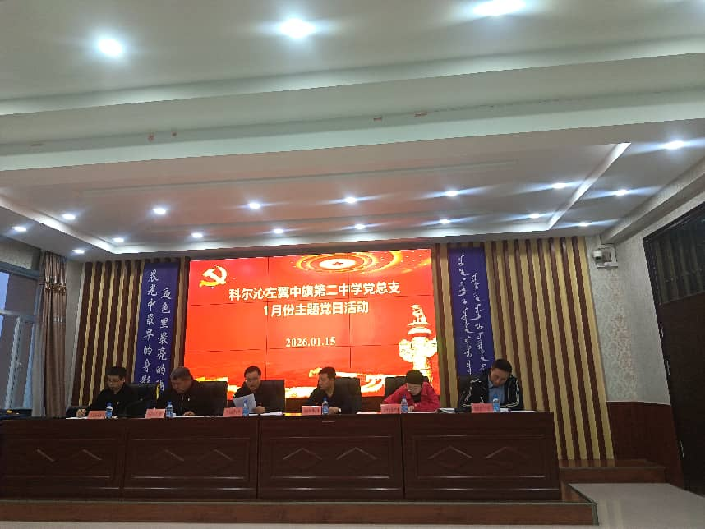

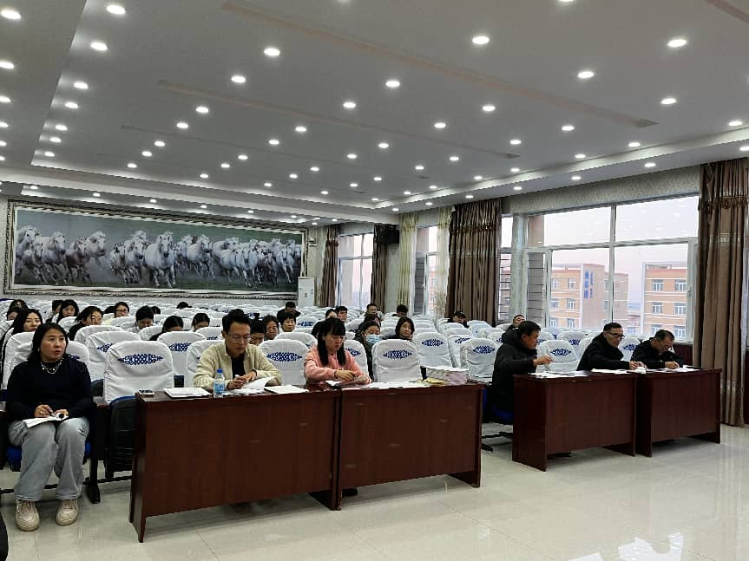

本次主题党日活动紧扣“学思践悟强党性 从严治党守初心”主题，设置集中学习、警示教育等环节，内容丰富、重点突出。首先，党总支书记王玉海领学《习近平在二十届中央纪委五次全会上发表重要讲话强调 以更高标准更实举措推进全面从严治党 为实现“十五五”时期目标任务提供坚强保障》，系统解读讲话核心要义与实践要求，要求全体党员深刻认识全面从严治党的长期性、艰巨性，将讲话精神融入教育教学与学校管理工作，以严的基调强化作风建设。

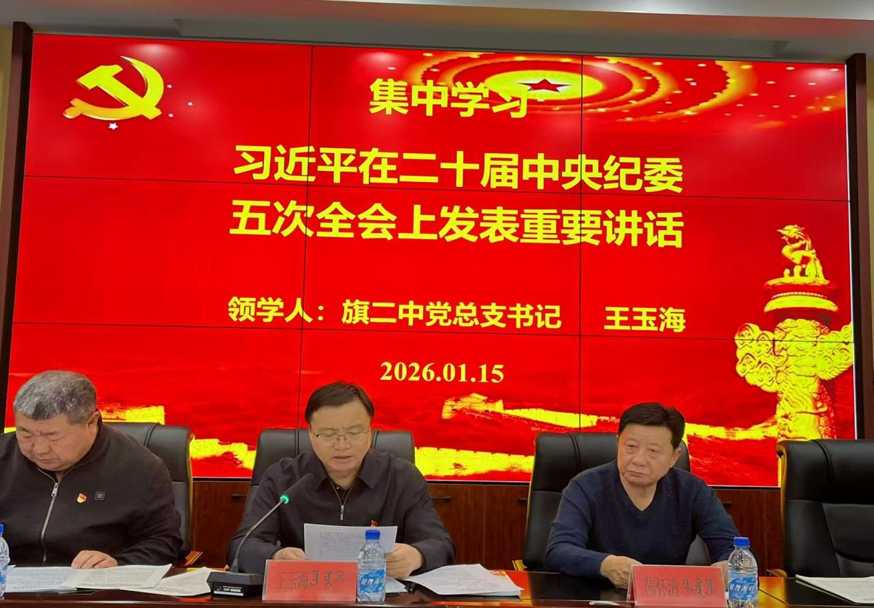

随后，党总支副书记、校长陈怀清领学《2026年全国教育工作会议召开》精神，围绕会议部署的教育改革发展重点任务，结合学校实际，强调党员教师要发挥先锋模范作用，聚焦立德树人根本任务，推动学校教育教学质量稳步提升。
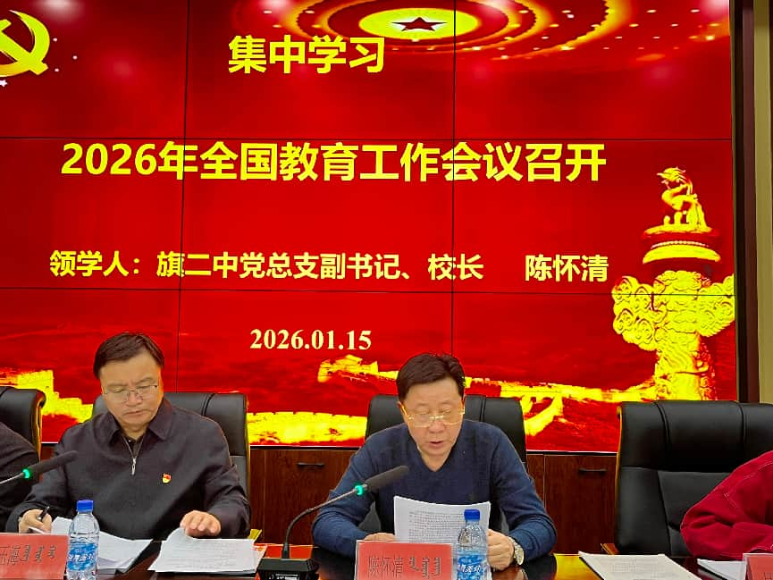

在警示教育环节，全体党员集中观看党风廉政警示教育片《一步不停歇 半步不退让》第一集：纠风治乱为民。影片通过典型案例剖析，揭示了作风建设与廉政建设的重要性，让党员教师深受警醒。大家纷纷表示，将以案例为镜鉴，时刻绷紧廉洁自律之弦，严守师德师风底线，做到知敬畏、存戒惧、守底线。
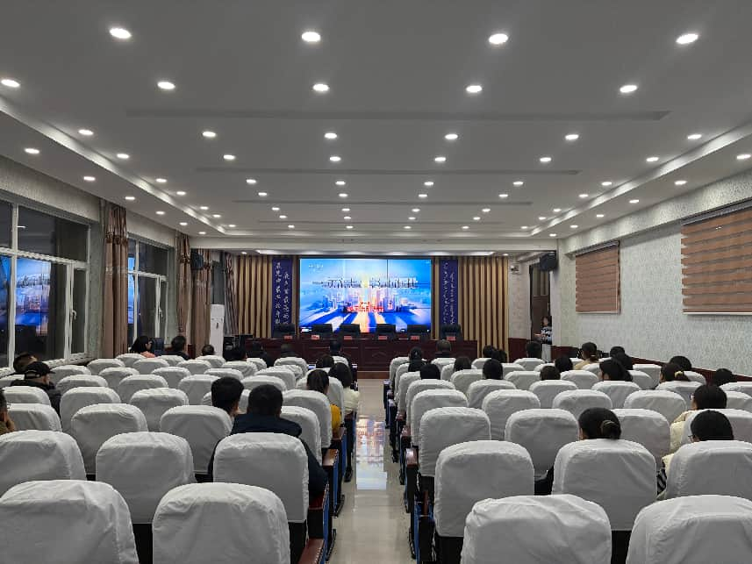

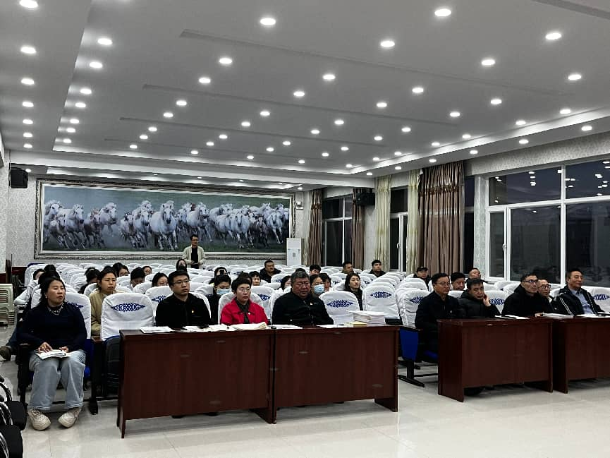

此次主题党日活动，既是一次深刻的理论学习会，也是一次严肃的廉政教育会，有效强化了全体党员的政治素养与纪律意识。下一步，科尔沁左翼中旗第二中学党总支将持续深化主题党日活动实效，把学习成果转化为推动学校党建与教育教学融合发展的实际行动，以高质量党建引领学校高质量发展。

中共科尔沁左翼中旗第二中学总支部委员会

2026年1月15日

